Druhá mocnina čísla
Vyber druhé mocniny čísel a přiřaď k nim do rámečku správný výsledek:
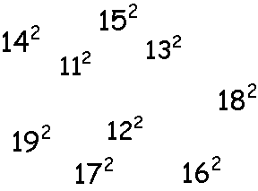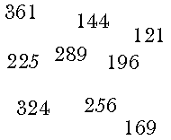

Vypočítej druhé mocniny čísel 25, 35, 45, 55, 65, 75

25² = 45² = 65² =

35² = 55² = 75² =

8² + 6² = 9² + 5² =
7² + 4² = 3² + 10² =
20² + 6² = 90² + 15² =
17² + 50² = 13² + 10² =

Vypočítej:

Vypočítej:

130² = 1500² = 140² =

180² = 1600² = 190² =

Přiřaď k příkladům do prázdných rámečků správné výsledky: -136; 288; 586; 360; -85; 157

6² + 11² =
19² + 15² =
18² + 6² =

18² - 6² =

15² - 19² =

6² - 11² =

15² = 225

14² = 196

13² = 169

19² = 361

18² = 324

4225
2025
625
5625
3025
1225
2250000
19600
16900
2560000
36100
32400
586
157
360
6² + 11² =
19² + 15² =
18² + 6² =

18² - 6² =

-

